桃園市立大有國民中學111學年度第二學期第二次評量試卷
年 級 | 8 | 考 試  科 目 | 地理科 |  |  | 命 題  範 圍 | L3-L4 | 作 答  時 間 | 45分
班 級 |  | 姓 名 |  | 座 號 |  | 分 數
- 選擇題：一題2分，共50題，滿分100分
( )1.西亞與北非分別屬於不同洲，但卻經常被劃分為相同區域。下列由各種指標劃分的區域，何者可同時將西亞與北非涵蓋
在內？(A)全境都為沙漠氣候 (B)產業發展以農業為主 (C)族群的類型單一 (D)大多信仰伊斯蘭教
( )2.「西亞與北非」被畫分在相同的文化區，請問下列的種族宗教的組合是該區容易出現的配對？
- 阿拉伯人/古蘭經 (B)猶太人/舊約聖經 (C)阿拉伯人/吠陀經 (D)猶太人/新約聖經
( )3.承上題，該區生活方式的相似性，主要受匱乏的資源影響，請問哪一個是主要原因？
- 地形崎嶇不平，高度起伏大(B)氣候炎熱，乾燥少雨 (C)石油豐富但需仰賴外國技術 (D)經常發生沙塵暴，該區經濟受到影響
( )4.西亞與北非的文化發展與自然環境關係密切，該文化區的居民受氣候的影響，傳統的生活方式以下列哪一種方式為主？
(A)綠洲農業及游牧(B)園藝農業(C)地中海農業(D)熱帶栽培業。
( )5.受到生活環境的因素影響，同一個文化區所盛行的宗教信仰，大多配合當地的自然條件而制定，形成相同的信
仰圈。下列哪一個國家的宗教信仰與西亞和北非相同，因此前去經商貿易時，較容易融入當地社會？
- 越南 (B)印度 (C)印尼 (D)日本。
( )6. 「這裡是耶穌傳教、犧牲、復活的聖城；這是穆罕默德登天聆聽真主阿拉祝福和啟示的地方；這是古代猶太王國的首
都。這裡多次為了爭奪三大宗教聖地而發生戰爭。」由上文內容判斷，此地應為哪個城市？
(A)麥加 (B)麥地那 (C)耶路撒冷 (D)伊斯坦堡。
( )7. 西亞的代名詞是「石油」，請問該地區能坐擁全世界2/3的石油產量，原因為何？(A)地質古老(B)新褶曲地塊
(C)乾燥氣候 (D)地處火山帶
( )8. 亞斯文高壩是非洲一座大型綜合利用水利樞紐工程，具有防洪、灌溉、發電等功能，使世界最長的河川不再氾
濫成災，但也造成河口三角洲面積縮減，土地逐漸失去昔日的肥沃特質。此高壩興建於哪一條河川上游？
(A)尼羅河 (B)底格里斯河 (C)約旦河 (D)幼發拉底河。
( )9. 穆罕默德以幫助弱勢、人人平等為前提，於阿拉伯半島創立伊斯蘭教，稱信徒為穆斯林，透過宗教穩定社會秩
序並解決生活問題。下列何者為穆斯林必須遵守五功的「課」？ (A)一生至少到麥加朝聖一次 (B)每天必須誦
讀清真言 (C)在齋戒月，日落前禁食 (D) 將賺取的所得一部分捐獻濟貧。
( )10.承上題，下列關於穆斯林的敘述，何者是社會大眾普遍的誤解？(A)每天往麥加方向朝拜五次(B)飲食上禁食腐肉與
豬肉(C)要發動聖戰，誓死捍衛宗教 (D)對教義解釋不同，故分不同派別。
( )11.坎井的水源是將高山融雪入滲的地下水自山麓匯集至綠洲，以利取水，此種方式也傳播到鄰近的地區，以克服環境限
制問題。下列何地的人民也有與伊朗相似的環境，因而發展出坎井的灌溉設施？(A)中國新疆 (B)印尼峇厘島 (C)泰國
曼谷(D)菲律賓馬尼拉。
( )12.坎井的灌溉系統的渠道，主要設置於地底下，稱為暗渠。其目的為何？ (A)保持地下水溫 (B)用來維修通風 (C)防止
水源汙染 (D)避免水分蒸發。
( )13.沙烏地阿拉伯近年來大舉投資蘇丹與埃及的農業，這些農田的灌溉用水來自於尼羅河，導致尼羅河地區缺水危機加
劇。河川上游又有其他國家興建水壩發電，引來下游國家埃及與蘇丹抗議、擔憂水源供應受影響，尼羅河搶水大戰
愈演愈烈，請問：哪一項不是造成埃及與蘇丹水資源稀少的原因？(A)衣索比亞興建水壩(B)人口密度高(C)副熱帶高壓
籠罩 (D)降水集中於冬季。
( )14.2015年1名敘利亞男童在逃往希臘小島的渡海途中溺斃，被土耳其海岸警察在沙灘上發現，震驚全球，也讓從
2011年開啟至今的「敘利亞內戰」重新為世人所關注。上述敘利亞的內戰不斷，長年飽受戰爭摧殘，經濟陷入困
境，人民苦不堪言的困境，其成因主要為下列何者？(A)石油爭奪 (B)教派不同 (C)領土紛爭 (D)旱災缺糧。
( )15.承上題，該段海岸是哪個海洋？ (A)黑海 (B)紅海 (C)裏海 (D)地中海
( )16.伊拉克的首都巴格達曾是世界文化中心，自古農業發達、人口聚集，是因為比西亞其他地區擁有下列哪一項優勢？
(A)面迎海洋，季風帶來降水 (B)熱對流旺盛，降水量充沛 (C)礦產豐富，工業發達 (D)河流經過，取水方便。
1
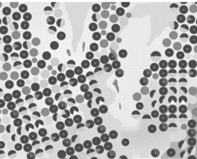
( )17.右圖為西亞某國家的灌溉圖，在一望無盡的沙漠中開闢出一圈圈的綠地農田，形成「人工
綠洲」。上述該國的灌溉方式最可能為下列何者？(A)河渠灌溉 (B)鑽井取水(C)坎井引水
(D)海水淡化
( )18.杜拜因為發展金融業與觀光業而知名，擁有世界最高建築-哈里發塔。請問：杜拜位於哪
一國？(A)沙烏地阿拉伯 (B)阿拉伯聯合大公國 (C)卡達 (D)科威特
( )19.「有一支民族生活在土耳其、伊拉克、敘利亞和亞美尼亞交界的山區，人口在2500萬到3500萬之間，是西亞第四
大族裔，但他們從未有過自己的國家，是世界上無國家民族人口最多的族群。」上述的民族為下列何者？
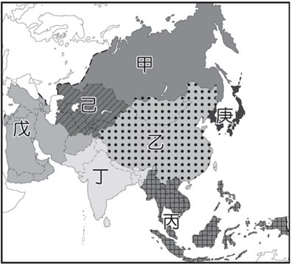
(A)波斯人 (B)猶太人 (C)庫德人 (D)阿拉伯人。
圖一
( )20.有關伊斯蘭世界近年來的轉變，下列敘述何者錯誤？ (A)由於開採石油與國家建設，成為人
口移入區 (B)避免過度依賴單一礦產，經濟已朝向多元化發展 (C)沙烏地阿拉伯的女性可自
行駕車並和男性一樣有投票權 (D)所有的伊斯蘭國家人民都開始食用豬肉滿福堡。
( )21.圖一為亞洲分區圖。請問哪二區會是清真食品賣得最好的地區？(A)甲丙 (B)乙丁 (C)戊己
(D)丁戊。
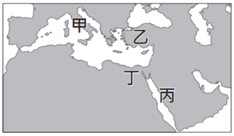
( )22.請問伊斯蘭教聖地麥加，位在圖二的何處？ (A)甲 (B)乙 (C)丙 (D)丁
圖二
( )23.穆拉特是住在臺灣的穆斯林，他每日往哪個方向朝拜？(A)東 (B)西 (C)南 (D)北
( )24.甲國的石油產量並不高，卻因重要的交通位置而足以影響國際油價，倘若瀕臨的海峽被
封鎖，將導致波斯灣油輪經紅海至蘇伊士運河的運輸受阻，而北非的石油通往亞洲市場
則必須繞行經過南非，增加運輸時間與成本。下列何者是甲國正確位置的標示？
- (B) (C) (D)
甲
ㄖ
甲
甲
甲

( )25.20世紀末期的伊拉克戰爭，以美國為首的聯軍利用各種先進武器，發射導彈摧毀伊拉克
的軍事設備及地面部隊後。圖三★處即當時的美國海軍艦隊發射導彈的位置，請問美國
海軍艦隊是由哪兩個海域發射導彈的？ (A) 紅海、波斯灣(B)印度洋、阿拉伯海 (C)波
圖三
斯灣、地中海 (D)地中海、大西洋。
( )26.圖四為世界前十大石油蘊藏量國家排名，從圖中可觀察出，蘊藏量豐富的西亞國家，多
圖四
位於下列何處？ (A)波斯灣沿岸 (B)地中海東岸 (C)高加索山區 (D)伊朗高原北方。
( )27.承上題，以該區為主的產油國成立了哪一個組織，以協調各國的石油產量與國價油價，
對全球石油價格有重大的影響力？ (A) APEC (B) OPEC (C) WHO (D)ASEAN。
( )28.產油國成立組織後，對當地所帶來的影響中，何者敘述最為正確？
(Ａ)工商業轉為礦業發展，第一級產業人口大增(Ｂ)石油組織控制油價，石油自1960年後價格
平穩沒有波動(Ｃ)石油輸出賺取大量外匯，導致物價飆漲，人口外移嚴重(Ｄ)開採石油及國家建設需要大量移工，因
此引進大批壯年移工
( )29.圖五為某組織的標誌，其成立目的是為了維護會員國利益，關於這個組織的敘述，下列何
圖五
者正確？(A)所有成員國皆信奉伊斯蘭教，有著共同的宗教規範(B)為經濟合作組織，成員國
間減免關稅及有共同流通的貨幣(C)由臨近亞洲太平洋地區的國家組成，是重要的經濟合作
協商平台(D)協調成員國的石油政策、生產目標與價格、確保石油市場的穩定
( )30.大有國中的老師群於暑假打算前往西亞自助旅行，在旅行前先推演自助旅行中，可能會遇到的
困難，情境如下：抵達一處高山和一望無際的沙漠後該如何活下去，下列四人的發言，誰的建議較能幫助大家以輕鬆
且便利的方式，取得足夠的水穿越沙漠？ (A)雲翔：尋找最近的高山，沿著山脊蒐集雪水 (B)學達：以最短路徑直線
穿越沙漠，尋找下一個都市 (C)千珈：沿著山麓地帶尋找雨水或雪水 (D)芳郁：沿著沙丘低處尋找地下水。
2
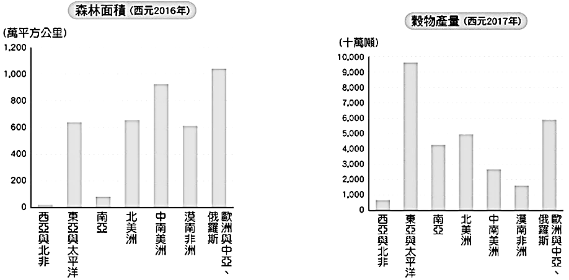
( )31.圖六為世界森林資源及穀物產量的各區域分布概況圖，藉由兩
森林面積
穀物產量
圖六
圖的資訊，我們可以合理推測西亞與北非具有下列哪一種地理
特色？(A)國際貿易不興盛 (B)傳統生活以游牧為主 (C)人口分
布平均 (D)地形崎嶇，山地為主
( )32.羽恩將於寒假與家人一同出國旅遊，上網蒐集該地的氣候資
料，如表一所示。根據表中資料，她最可能在當地看到下列何
種景觀？
項目 | 1月 | 7月 | 全年
平均氣溫（℃） | 23.6 | 13.2 | 17.8
降水量（mm） | 53.2 | 285.9 | 635.6
(A)一望無際的葡萄園、橄欖園
月份
(B)仙人掌散布在連綿的沙漠中
(C)高低成層、樹冠茂密的雨林
表一
(D)稀疏的樹木點綴於高草原上
( )33. 近年來，大家崇尚親近大自然，台灣的六福村也設立了非洲部落，在猛獸區引進了獅子、斑馬、
圖七
長頸鹿等熱帶莽原區的動物如圖七所示，請問：這些動物源自於下列哪一種氣候區中？
- (B) (C) (D)
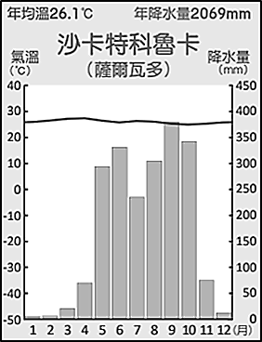
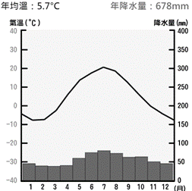
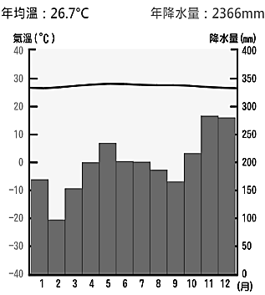

圖八
( )34.圖八為以色列和巴勒斯坦人自 1946 到 2010 年居住區塊的演變，以色列於
1947年立國以來，與巴勒斯坦及周邊阿拉伯國家衝突不斷，關於此區矛盾與
衝突的原因，下列何者為非？ (A)石油的利益 (B)領土的爭奪 (C)民族的差異
(D)宗教的矛盾
( )35.土耳其在2023年2月發生震驚全球的大地震，死傷無數，請問造成此區發生地
震的原因為？(A)位於板塊交界帶 (B)過度開採石油 (C)副熱帶高氣壓籠罩(D)過度抽
取地下水
( )36.土耳其主要位於哪一個地理區？ (A)安納托利亞高原 (B)尼羅河三角洲 (C)美索不達米亞平原 (D)伊朗高原
( )37.土耳其發生大地震後，世界的救災組織紛紛救援，但過程中出現困難，尤其以當地的自然環境更是救災困難的主要原
因，請問下列何者推測較為正確？(A)當時天氣嚴寒又經常下雨 (B)周圍的國家難民不斷湧進 (C)適逢乾季期間，草原
大火延燒 (D)周遭國家及庫德族人趁火打劫
( )38. 西亞與北非的居民為了因應自然環境，各地都發展出不同的灌溉智慧系統，其中以滴灌技術聞名國際的國家是？
(A)以色列 (B)沙烏地阿拉伯 (C)伊拉克 (D)伊朗
閱讀下列文本，回答39~40題
貝都因人原本住在阿拉伯半島，後來隨著游牧產業及阿拉伯人帝國駱駝商隊的興起，其人口分布範圍也擴及北非及西亞地區。在貝都因人的家庭，男主外女主內，女人忙著照料家庭、修補帳篷、製作奶品等，男主人則負責放牧、牲口買賣，尋找水草，找下一個紮營的地點。牲畜駱駝對他們來說至關重要，因為駝乳、駝肉是飲料及食物來源，駝皮可做衣服，駝毛可做帳篷，駝糞可做燃料，因此，擁有越多的駱駝代表其財富及社經地位的高低。
( )39.根據上述，貝都因人的生活方式，主要是為了適應當地下列何種氣候類型？
- (B) (C) (D)
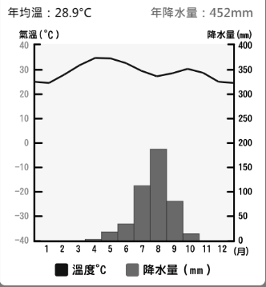
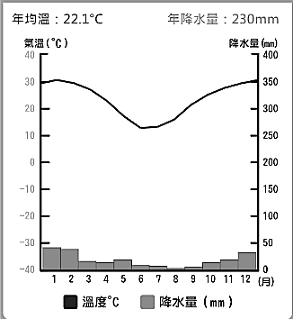
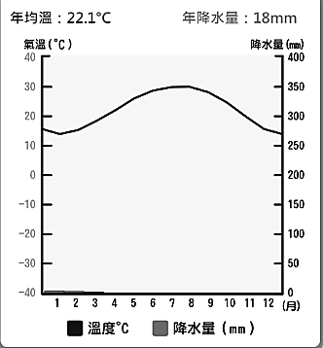
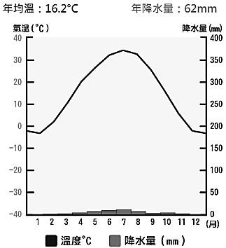

( )40.根據上述，貝都因人以帳篷為居所，主要受下列哪項因素影響所致？
- 適應日溫差大的氣候 (B)防禦外來民族的入侵 (C)當地就地取材的方便 (D)配合產業活動的需求
3
閱讀下列文本，回答41~44題
前往西亞及北非旅遊的遊客，經常會購買當地的名產－椰棗。椰棗生長於炎熱而乾燥的氣候中，紅熱的椰棗可供食用，保鮮不易，大部分是以乾果進行買賣，只有在產地才吃得到新鮮的椰棗。棗椰樹主要分布在西亞和北非，具有耐旱、耐熱的特點。椰棗果肉含糖量高，可作糧食、製糖或釀酒，籽可以榨油，當地稱「沙漠麵包」，更是西亞和北非國家重要的出口特產，也有「綠色金子」的稱號。老師前往埃及時，也在開羅這個城市參觀了棗椰樹的生長環境，拍了一些照片將於課堂上和同學們分享。
( )41.由文中內容推論，椰棗生長在何種氣候類型？(A)熱帶沙漠 (B)溫帶草原 (C)溫帶沙漠 (D)溫帶地中海 氣候。
( )42.由文中椰棗的生長環境及分布地區判斷，椰棗屬於何種農業類型？
(A)園藝農業(B)綠洲農業(C)熱帶栽培業 (D)地中海型農業。
( )43.椰棗為當地居民的重要飲食，請問老師所參觀的棗椰產地，該地用來灌溉的水源主要是？
(A)坎井(B)地下水鑽井 (C)冬天的雨水 (D)河水。
( )44.回台後老師發現買的椰棗不夠，就從臺灣進口商購買，請問椰棗最可能來自哪個國家？
(A)印尼 (B)泰國 (Ｃ)伊朗 (D)土耳其南部。
閱讀下列文本，配合圖九，回答45~47題 節錄自網址：https://web.cw.com.tw/ever-given/index.html
去年台灣長榮海運發生了「大排長榮」事件，一度打亂歐亞貿易，長榮的長賜輪（Ever Given）2021年3月29日，打斜堵住蘇伊士運河（Suez Canal）河道長達6天，經過多日後終於重新浮起，一旁協助脫困的拖船，紛紛鳴笛慶祝。
每天，全球有 12％ 的貿易商品和差不多比例的原油經過這條 163 公里長的歐亞大動脈。網友口中的「大排長榮」每卡一天，估計有 96 億美元（約 2736 億台幣）的貿易因此停滯。上百萬名的工人，在兩個世紀前，花 10 年多時間鑿出一條大河。但現在，一艘現代超大型貨櫃船成為「大塞子」，不消幾分鐘就把它封住。
「我做船運 30 年，第一次聽過有貨輪卡住運河超過一天，」一位遠洋貨運公司的負責人說。在蘇伊士運河卡住後，他的公司立刻拒收來自歐洲運往遠東的貨櫃。沒有人會料到，長賜輪這一堵，竟然堵住了歐亞貿易大動脈。
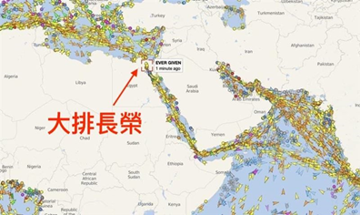
( )45.文中提及的運河位於哪一國？
圖九
(A)沙烏地阿拉伯 (B)以色列 (C)蘇丹 (D)埃及
( )46.航行於此處的船隻，較容易遇上何種災害而影響航行？
(A)颱風 (B)沙塵暴 (C)暴風雪 (D)地層下陷。
( )47.請問圖十中哪兩地的航運時間最可能因為此事件而受到影響？(A)甲→丙 (B)乙→丙
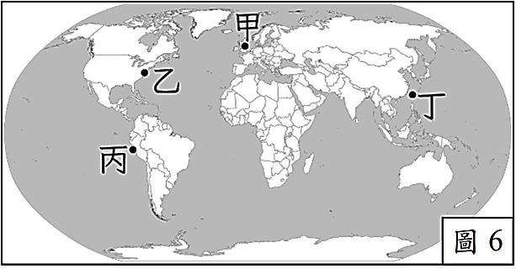
(C)丙→丁 (D)丁→甲

甲
圖十

丁
圖十一
閱讀下列文本，回答48~50題
位於波斯灣沿岸的國家卡達，在西元2022年舉辦世界盃足球賽，並考量該國的氣候條件，原本為7月舉行的賽事改於當地時間11月21日13時正式開戰，這是此賽事首次在北半球冬季舉行。主辦國付出龐大成本，也需引進外籍移工幫忙興建大量的比賽場館及基礎設施，最終也創下 200 億美元的經濟效益，移工也認為卡達的薪資很高，很多移工就此定居。
( )48.請問舉辦世足賽的國家位於圖十一中的哪個位置？(A)甲 (B)丙 (C)丁 (D)戊
( )49.世足賽選擇在11月開賽，最主要的原因為何？(A)石油銷售淡季的期間(B)配合南半球國家季節(C)避開炎熱高溫的氣
候 (D)擴大參賽國家的數量。
(A) (B) (C)
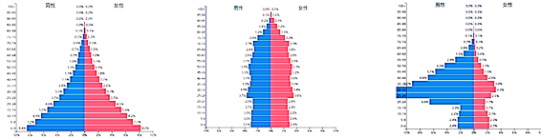
( )50.根據上述短文推論，左列哪
張人口金字塔最符合主辦國的
人口狀態？
4

